**PROJECT RPA VINAPAYROLL**

**ĐẶC TẢ YÊU CẦU ROBOT**

|  |  |
| --- | --- |
| Mã số: |  |
| Phiên bản: | 1.0.0 |
| Ngày hiệu lực: | 25/10/2021 |

|  |  |  |  |  |
| --- | --- | --- | --- | --- |
|  | **Họ và tên** | **Chức danh** | **Ngày, tháng** | **Ký tên** |
| **Soạn thảo** | Nguyễn Thị Thu Hường | Member | 25/10/2021 |  |
| **Xem xét** | Nguyễn Anh Tú | Sub-leader | 25/10/2021 |  |
| **Thẩm định** |  |  |  |  |
| **Phê chuẩn** |  |  |  |  |

**LỊCH SỬ THAY ĐỔI**

|  |  |  |  |  |  |  |
| --- | --- | --- | --- | --- | --- | --- |
| **STT** | **Phiên bản** | **Người thực hiện** | **Người xem xét** | **Người phê duyệt** | **Ngày hiệu lực** | **Nội dung thay đổi** |
| 1 | 1.0.0 | Nguyễn Thị Thu Hường | Nguyễn Anh Tú |  | 27/10/2021 | * Tạo mới |
| 2 |  |  |  |  |  |  |
| 3 |  |  |  |  |  |  |
|  |  |  |  |  |  |  |
|  |  |  |  |  |  |  |

**MỤC LỤC**

I. TỔNG QUAN 5

I.1. Mục đích 5

I.2. Phạm vi 5

I.3. Tài liệu liên quan 5

I.4. Giải thích từ ngữ và các chữ viết tắt 5

II. NỘI DUNG 6

II.1. TỔNG QUAN HỆ THỐNG 6

II.1.1. Phát biểu bài toán 6

II.1.2. Mục tiêu và phạm vi hệ thống 6

II.2. ĐẶC TẢ YÊU CẦU CHỨC NĂNG HỆ THỐNG 8

II.2.1. SRS01. Xử lý Captcha 8

II.2.1.1. Module 1 : Xử lý Captcha 8

II.2.2. SRS02. Đăng nhập vào hệ thống 9

II.2.2.1. Module 1: Đăng nhập vào hệ thống Terra 9

II.2.2.2. Module 2: Đăng nhập vào hệ thống BHXH 10

II.2.3. SRS03. Quét dữ liệu 13

II.2.3.1. Module 1 : Tìm kiếm hồ sơ 13

II.2.3.2. Module 2 : Lấy thông tin hồ sơ 14

II.2.4. SRS04. Xử lý dữ liệu 16

II.2.4.1. Module 1 : Chọn nghiệp vụ 16

II.2.4.2. Module 2 : Tìm kiếm hồ sơ kê khai 18

II.2.4.3. Module 3 : Xử lý hồ sơ 19

II.2.5. SRS05. Quét kết quả 20

II.2.5.1. Module 1 : Tìm kiếm hồ sơ 20

II.2.5.2. Module 2: Cập nhật trạng thái 21

II.3. YÊU CẦU PHI CHỨC NĂNG 22

II.3.1. Yêu cầu bảo mật, phân quyền người sử dụng 22

II.3.2. Yêu cầu ghi log hệ thống 22

II.3.3. Yêu cầu sao lưu và phục hồi dữ liệu 23

II.3.4. Yêu cầu về tính khả dụng (Usability) 23

II.3.5. Yêu cầu về tính ổn định (Reliability) 24

II.3.6. Yêu cầu về hiệu năng (Performance) 24

II.3.7. Yêu cầu về tính hỗ trợ (Supportability) 24

II.3.8. Yêu cầu các ràng buộc thiết kế (Design contraints) 24

II.3.9. Yêu cầu về giao tiếp (Interfaces) 25

II.3.10. Các yêu cầu về tài liệu người dùng và hỗ trợ trực tuyến 25

II.3.11. Mã yêu cầu: các thành phần mua ngoài 25

II.3.12. Các yêu cầu pháp lý, bản quyền và ghi chú khác 25

II.3.13. Các tiêu chuẩn áp dụng 26

II.4. ĐIỀU KIỆN NGHIỆM THU HỆ THỐNG 26

# TỔNG QUAN

## Mục đích

* Đặc tả các chức năng của hệ thống RPA VinaPayroll nhằm xử lý quy trình “Kê khai hồ sơ yêu cầu cần giải quyết (Mã thủ tục 630a, 630b, 630c trong Danh sách các nghiệp vụ kê khai hồ sơ điện tử trên cổng dịch vụ công)”

## Phạm vi

* Tài liệu đặc tả các yêu cầu các chức năng dùng cho triển khai Robot kê khai ốm đau.

## Tài liệu liên quan

|  |  |  |
| --- | --- | --- |
| **STT** | **Tên tài liệu** | **Tên file** |
| 1 | TÀI LIỆU ĐẶC TẢ YÊU CẦU PHẦN MỀM | 01. BM_SRS_VBPO.docx |
| 2 | TÀI LIỆU THIẾT KẾ TỔNG THỂ | TKTT_RPA-QuyTrinhKeKhaiBHXH_FullQuyTrinh600_VBPO.docx |
| 3 | TÀI LIỆU HƯỚNG DẪN SỬ DỤNG | 03. BM_UM_VBPO.docx |
| 4 | TÀI LIỆU HƯỚNG DẪN CÀI ĐẶT | 04. BM_IG_VBPO.docx |

## 

## Giải thích từ ngữ và các chữ viết tắt

| **Thuật ngữ** | **Ý nghĩa** |
| --- | --- |
|  |  |
|  |  |
|  |  |
|  |  |
|  |  |

# NỘI DUNG

## TỔNG QUAN HỆ THỐNG

### Phát biểu bài toán

* Cung cấp giải pháp tự động hóa việc khai báo các thông tin liên quan đến Bảo hiểm xã hội của người dùng theo quy trình xử lý nghiệp vụ “Kê khai hồ sơ yêu cầu cần giải quyết (Mã thủ tục 600 trong Danh sách các nghiệp vụ kê khai hồ sơ điện tử trên cổng dịch vụ công)”.

### Mục tiêu và phạm vi hệ thống

* Hệ thống được áp dụng triển khai chạy robot cho khách hàng của VinaPayroll
* Tài liệu được áp dụng cho nhóm thiết kế hệ thống và nhóm QA
* Hệ thống cho phép:

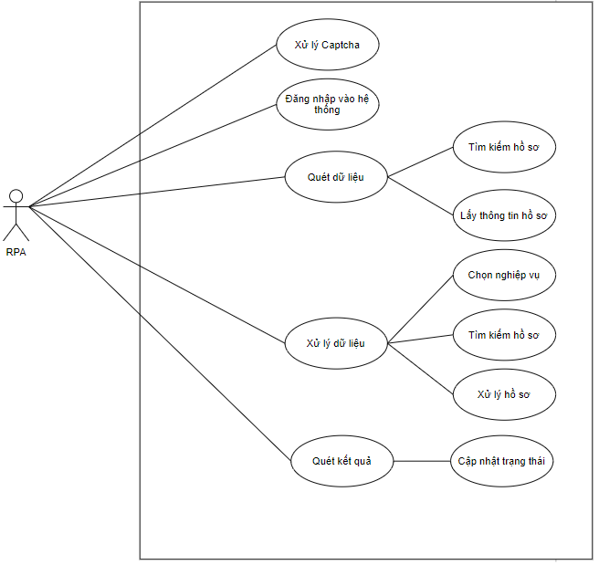

Figure Sơ đồ usecase

Mô hình phần mềm

|  |  |  |  |
| --- | --- | --- | --- |
| **STT** | **Mô hình sản phẩm** | **Số lớp ứng dụng** | **Lựa chọn** |
| 1 | Client/ Server | 3 lớp |  |
|  |  |  |  |
|  |  |  |  |
|  |  |  |  |

Mô hình công nghệ

|  |  |  |  |
| --- | --- | --- | --- |
| **STT** | **Loại công nghệ** | **Yêu cầu công nghệ** | **Bắt buộc** |
| 1 | Giao diện người dùng | N/A |  |
| 2 | Công nghệ xử lý | Autobot, Machine Learning |  |
| 3 | Công nghệ lưu trữ | N/A |  |
| 4 | Công nghệ bảo mật | N/A |  |
| 5 | Công nghệ cập nhật | N/A |  |

## ĐẶC TẢ YÊU CẦU CHỨC NĂNG HỆ THỐNG

### SRS01. Xử lý Captcha

* Xây dựng robot xử lý dữ liệu Captcha cho quy trình vận hành.

#### Module 1 : Xử lý Captcha

##### ***Mô tả tóm tắt***

* Lấy dữ liệu Captcha từ hệ thống, sau đó xử lý dữ liệu.

##### ***Yêu cầu giao diện***

N/A

##### ***Yêu cầu chức năng:***

* Tình huống 1 <Xử lý dữ liệu>

|  |  |  |  |  |
| --- | --- | --- | --- | --- |
| **STT** | **Đối tượng** | **Hoạt động** | **Thông tin đầu vào** | **Thông tin đầu ra** |
| 1 | Robot xử lý captcha | Lấy thông tin captcha từ hệ thống BHXH về phân tích và xử lý | Dữ liệu Captcha chưa xử lý. | Dữ liệu Captcha đã được xử lý. |

### SRS02. Đăng nhập vào hệ thống

Xây dựng 2 robot thực hiện chức năng Đăng nhập vào 2 hệ thống khác nhau :

* Hệ thống Terra.
* Hệ thống BHXH.

#### Module 1: Đăng nhập vào hệ thống Terra

Xây dựng robot đăng nhập vào hệ thống Terra.

##### ***Mô tả tóm tắt:***

Robot lấy thông tin tài khoản do bên khách hàng cung cấp để đăng nhập vào hệ thống Terra.

##### ***Yêu cầu giao diện:***



Figure Màn hình đăng nhập hệ thống Terra

##### ***Yêu cầu chức năng:***

* Các tham số ở form Đăng nhập phải đúng với thiết kế.
* Tình huống 1 <Đăng nhập thành công>.

|  |  |  |  |  |
| --- | --- | --- | --- | --- |
| **STT** | **Đối tượng** | **Hoạt động** | **Thông tin đầu vào** | **Thông tin đầu ra** |
| 1 | Robot Đăng nhập Terra. | Nhập thông tin username. | Thông tin username. |  |
| 2 | Robot Đăng nhập Terra. | Nhập thông tin password. | Thông tin password. |  |
| 3 | Robot Đăng nhập Terra. | Nhấn nút Login. | Click nút Login. | Hiển thị trang chủ hệ thống Terra. |

* Tình huống 2 <Đăng nhập không thành công khi sai username hoặc password>

|  |  |  |  |  |
| --- | --- | --- | --- | --- |
| **STT** | **Đối tượng** | **Hoạt động** | **Thông tin đầu vào** | **Thông tin đầu ra** |
| 1 | Robot Đăng nhập Terra | Nhập thông tin tài khoản. | Thông tin username hoặc password sai. |  |
| 2 | Robot Đăng nhập Terra | Nhấn nút Login. | Click nút Login. | Hiển thị thông báo “Login failed”. |

* Tình huống 3 <Đăng nhập không thành công khi bỏ trống username hoặc password>

|  |  |  |  |  |
| --- | --- | --- | --- | --- |
| **STT** | **Đối tượng** | **Hoạt động** | **Thông tin đầu vào** | **Thông tin đầu ra** |
| 1 | Robot Đăng nhập Terra | Bỏ trống thông tin đăng nhập. | Bỏ trống thông tin username hoặc password. |  |
| 2 | Robot Đăng nhập Terra | Nhấn nút Login. | Click nút Login. | Hiển thị thông báo “Login failed”. |

#### Module 2: Đăng nhập vào hệ thống BHXH

Xây dựng robot đăng nhập vào hệ thống BHXH.

##### ***Mô tả tóm tắt:***

Robot lấy thông tin tài khoản do bên khách hàng cung cấp để đăng nhập vào hệ thống BHXH

##### ***Yêu cầu giao diện:***

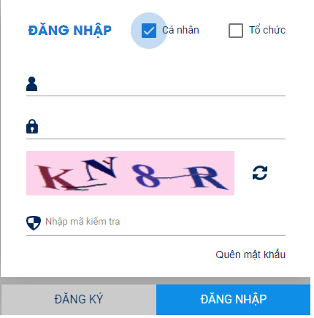

Figure Màn hình đăng nhập hệ thống BHXH

##### ***Yêu cầu chức năng:***

* Form Đăng nhập phải có đúng các trường như trong mô tả.
* Tình huống 1 <Đăng nhập thành công>.

|  |  |  |  |  |
| --- | --- | --- | --- | --- |
| **STT** | **Đối tượng** | **Hoạt động** | **Thông tin đầu vào** | **Thông tin đầu ra** |
| 1 | Robot Đăng nhập BHXH | Nhập thông tin tài khoản | Thông tin Tên tài khoản. |  |
| 2 | Robot Đăng nhập BHXH | Nhập thông tin Mật khẩu. | Thông tin Mật khẩu. |  |
| 3 | Robot Đăng nhập BHXH | Nhập thông tin Mã kiểm tra. | Thông tin Mã kiểm tra |  |
| 4 | Robot Đăng nhập BHXH | Nhấn nút Đăng nhập. | Click nút Đăng nhập. | Hiển thị trang chủ hệ thống BHXH. |

* Tình huống 2 <Đăng nhập không thành công khi sai username hoặc password >.

|  |  |  |  |  |
| --- | --- | --- | --- | --- |
| **STT** | **Đối tượng** | **Hoạt động** | **Thông tin đầu vào** | **Thông tin đầu ra** |
| 1 | Robot Đăng nhập BHXH | Nhập thông tin tài khoản. | Thông tin username hoặc password sai. |  |
| 2 | Robot Đăng nhập BHXH | Nhập thông tin Mã kiểm tra. | Thông tin Captcha. |  |
| 3 | Robot Đăng nhập BHXH | Nhấn nút Đăng nhập. | Click nút Đăng nhập. | Hiển thị thông báo “Tên đăng nhập hoặc mật khẩu không đúng”. |

* Tình huống 3 <Đăng nhập không thành công khi sai Mã kiểm tra >

|  |  |  |  |  |
| --- | --- | --- | --- | --- |
| **STT** | **Đối tượng** | **Hoạt động** | **Thông tin đầu vào** | **Thông tin đầu ra** |
| 1 | Robot Đăng nhập BHXH | Nhập thông tin tài khoản. | Thông tin username hoặc password. |  |
| 2 | Robot Đăng nhập BHXH | Nhập thông tin Mã kiểm tra. | Thông tin Captcha sai. |  |
| 3 | Robot Đăng nhập BHXH | Nhấn nút Đăng nhập. | Click nút Đăng nhập. | Hiển thị thông báo “Mã kiểm tra không đúng”. |

* Tình huống 4 <Đăng nhập không thành công khi bỏ trống username hoặc password hoặc Mã kiểm tra>

|  |  |  |  |  |
| --- | --- | --- | --- | --- |
| **STT** | **Đối tượng** | **Hoạt động** | **Thông tin đầu vào** | **Thông tin đầu ra** |
| 1 | Robot Đăng nhập BHXH | Bỏ trống thông tin đăng nhập. | Bỏ trống thông tin username hoặc password hoặc Mã kiểm tra. |  |
| 2 | Robot Đăng nhập BHXH | Nhấn nút Login. | Click nút Login. | Hiển thị thông báo “Vui lòng nhập đầy đủ thông tin”. |

### SRS03. Quét dữ liệu

Xây dựng robot thực hiện chức năng quét dữ liệu theo thời gian có thể thiết lập cố định hoặc chạy realtime.

#### Module 1 : Tìm kiếm hồ sơ

Cho phép robot thực hiện thao tác tìm kiếm hồ sơ cần xử lý.

##### ***Mô tả tóm tắt:***

Robot sẽ quét dữ liệu để tìm kiếm những hồ sơ có trạng thái “Đã phê duyệt” cần xử lý.

##### ***Yêu cầu giao diện:***

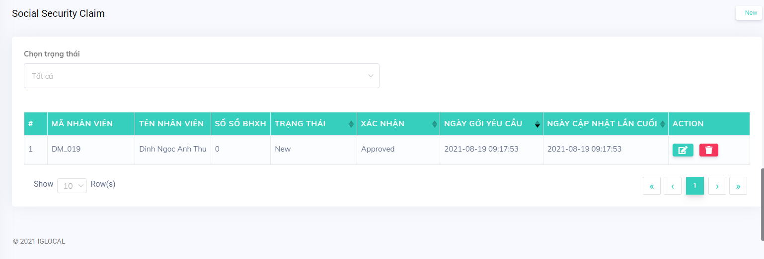

Figure Màn hình tìm kiếm

##### ***Yêu cầu chức năng:***

* Tình huống 1 <Tìm kiếm hồ sơ >.

|  |  |  |  |  |
| --- | --- | --- | --- | --- |
| **STT** | **Đối tượng** | **Hoạt động** | **Thông tin đầu vào** | **Thông tin đầu ra** |
| 1 | Robot Quét dữ liệu | Tìm kiếm hồ sơ. | Quét tìm hồ sơ cần xử lý. | Hiển thị hồ sơ cần xử lý. |

#### Module 2 : Lấy thông tin hồ sơ

Cho phép robot thực hiện thao tác lấy thông tin hồ sơ cần xử lý.

##### ***Mô tả tóm tắt:***

Robot sẽ lấy thông tin những hồ sơ có trạng thái “Đã phê duyệt” cần xử lý.

##### ***Yêu cầu giao diện:***

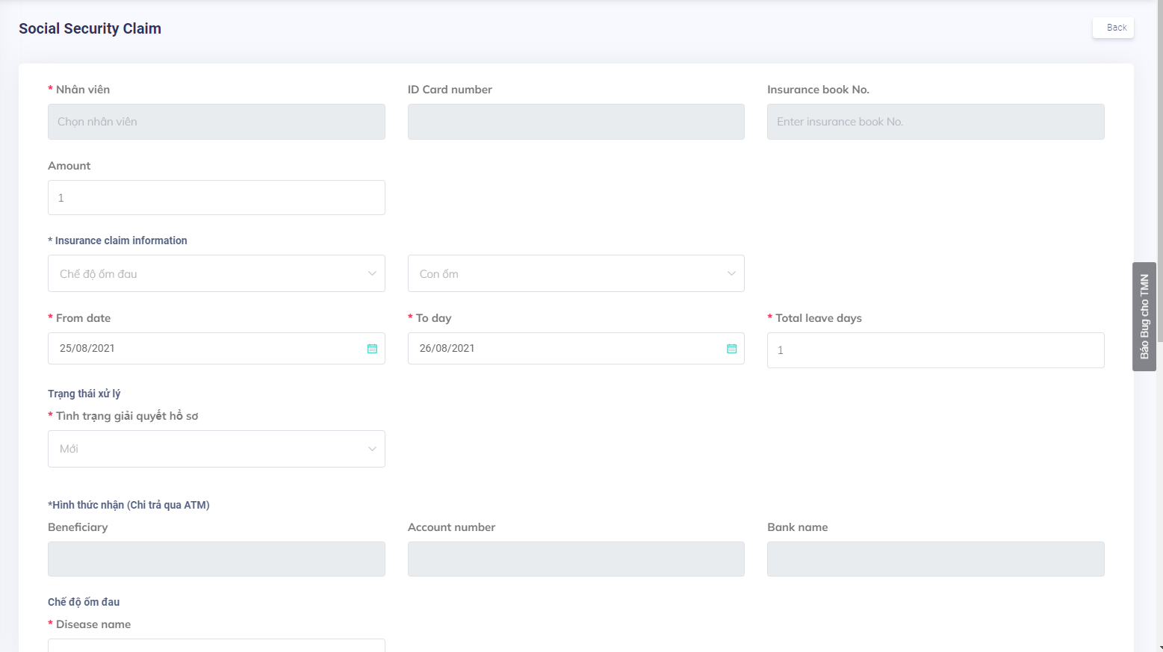

Figure Màn hình Thông tin chi tiết

##### ***Yêu cầu chức năng:***

* Tình huống 1 <Lấy dữ liệu >.

|  |  |  |  |  |
| --- | --- | --- | --- | --- |
| **STT** | **Đối tượng** | **Hoạt động** | **Thông tin đầu vào** | **Thông tin đầu ra** |
| 1 | Robot Quét dữ liệu | Lấy thông tin. | Quét thông tin hồ sơ cần lấy. | Lưu thông tin vào bộ nhớ tạm của robot. |

### SRS04. Xử lý dữ liệu

Xây dựng robot thực hiện chức năng xử lý dữ liệu lấy từ hệ thống Terra để vào hệ thống BHXH.

#### Module 1 : Chọn nghiệp vụ

Cho phép robot thực hiện thao tác chọn nghiệp vụ.

##### ***Mô tả tóm tắt:***

Robot chọn đúng nghiệp vụ kê khai cần xử lý.

##### ***Yêu cầu giao diện:***

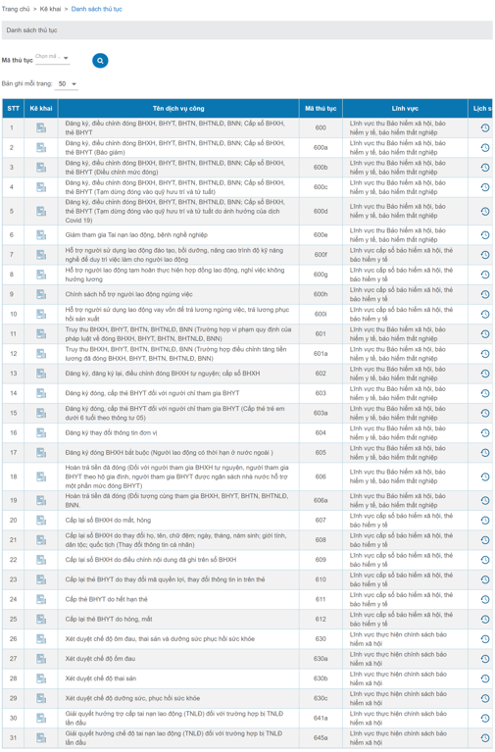

Figure Màn hình Chọn nghiệp vụ

***II.2.4.1.3. Yêu cầu chức năng:***

* Tình huống 1 <Chọn nghiệp vụ>

|  |  |  |  |  |
| --- | --- | --- | --- | --- |
| **STT** | **Đối tượng** | **Hoạt động** | **Thông tin đầu vào** | **Thông tin đầu ra** |
| 1 | Robot Xử lý dữ liệu | Chọn nghiệp vụ xử lý. | Click chọn đúng nghiệp vụ cần xử lý tương ứng. | Hệ thống hiển thị màn hình Thông tin chi tiết để robot tiến hành điền thông tin vào. |

#### Module 2 : Tìm kiếm hồ sơ kê khai

Cho phép robot thực hiện thao tác tìm kiếm hồ sơ kê khai.

##### ***Mô tả tóm tắt:***

Robot tìm kiếm đúng hồ sơ cần kê khai thông tin lên hệ thống BHXH.

##### ***Yêu cầu giao diện:***

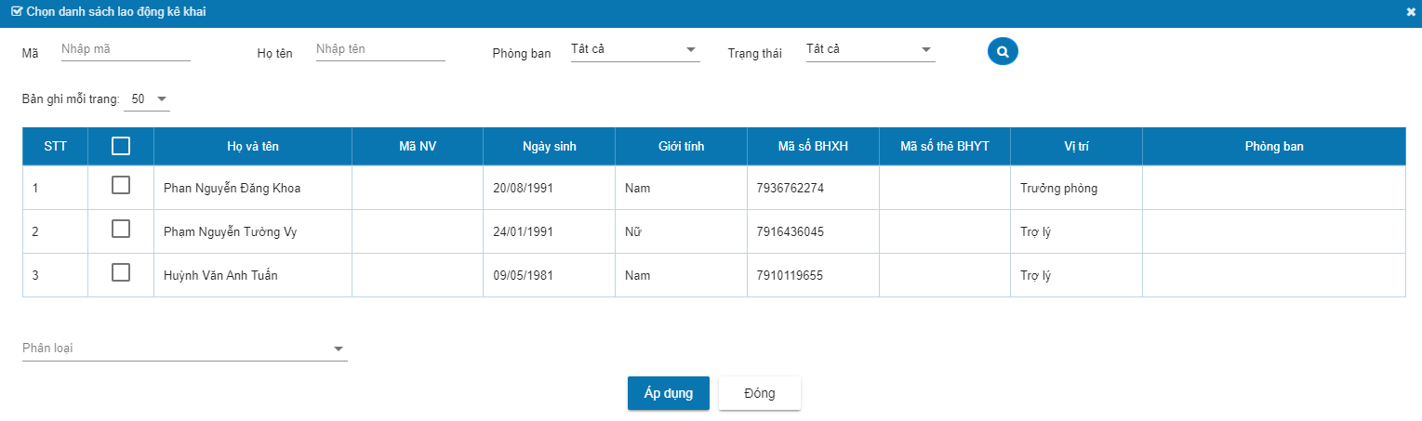

Figure Màn hình Tìm kiếm hồ sơ kê khai

***II.2.4.2.3. Yêu cầu chức năng:***

* Tình huống 1 <Tìm kiếm hồ sơ kê khai>

|  |  |  |  |  |
| --- | --- | --- | --- | --- |
| **STT** | **Đối tượng** | **Hoạt động** | **Thông tin đầu vào** | **Thông tin đầu ra** |
| 1 | Robot Xử lý dữ liệu | Tìm kiếm hồ sơ kê khai. | Nhập thông tin hồ sơ cần kê khai. | Hiển thị hồ sơ. |
| 2 | Robot Xử lý dữ liệu | Click button Áp dụng. | Click button Áp dụng. | Hiển thị màn hình Thông tin chi tiết để robot kê khai thông tin. |

#### Module 3 : Xử lý hồ sơ

Cho phép robot thực hiện thao tác xử lý hồ sơ kê khai trên hệ thống BHXH.

##### ***Mô tả tóm tắt:***

Robot nhập thông tin kê khai và lưu thông tin đó lên hệ thống BHXH.

##### ***Yêu cầu giao diện:***

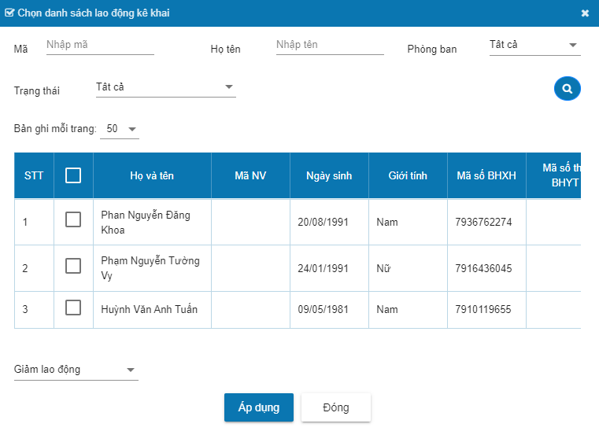

Figure Màn hình Tìm kiếm hồ sơ kê khai

***II.2.4.3.3. Yêu cầu chức năng:***

* Thông tin được robot lấy ở hệ thống Terra mà robot lưu tạm vào bộ nhớ sẽ được nhập tương ứng vào các trường thông tin trên hệ thống BHXH.
* Tình huống 1 <Lưu thông tin thành công>

|  |  |  |  |  |
| --- | --- | --- | --- | --- |
| **STT** | **Đối tượng** | **Hoạt động** | **Thông tin đầu vào** | **Thông tin đầu ra** |
| 1 | Robot Xử lý dữ liệu | Nhập thông tin kê khai. | Nhập thông tin đã lưu vào bộ nhớ tạm trước đó vào các trường tương ứng. |  |
| 2 | Robot Xử lý dữ liệu | Click button Lưu. | Click button Lưu. | Hiển thị thông báo “Lưu thành công”. |

* Tình huống 2 <Lưu thông tin không thành công>

|  |  |  |  |  |
| --- | --- | --- | --- | --- |
| **STT** | **Đối tượng** | **Hoạt động** | **Thông tin đầu vào** | **Thông tin đầu ra** |
| 1 | Robot Xử lý dữ liệu | Nhập thông tin kê khai. | Nhập thông tin đã lưu vào bộ nhớ tạm trước đó vào các trường tương ứng nếu thông tin lưu tạm thiếu so với các trường hiển thị. |  |
|  | Robot Xử lý dữ liệu | Click button Lưu. | Click button Lưu. | Hiển thị thông báo “Vui lòng điền đầy đủ thông tin”. |

### SRS05. Quét kết quả

Xây dựng robot thực hiện chức năng quét kết quả.

#### Module 1 : Tìm kiếm hồ sơ

Cho phép robot thực hiện thao tác quét kết quả để tìm kiếm hồ sơ.

##### ***Mô tả tóm tắt:***

Robot quét để tìm kiếm hồ sơ.

##### ***Yêu cầu giao diện:***

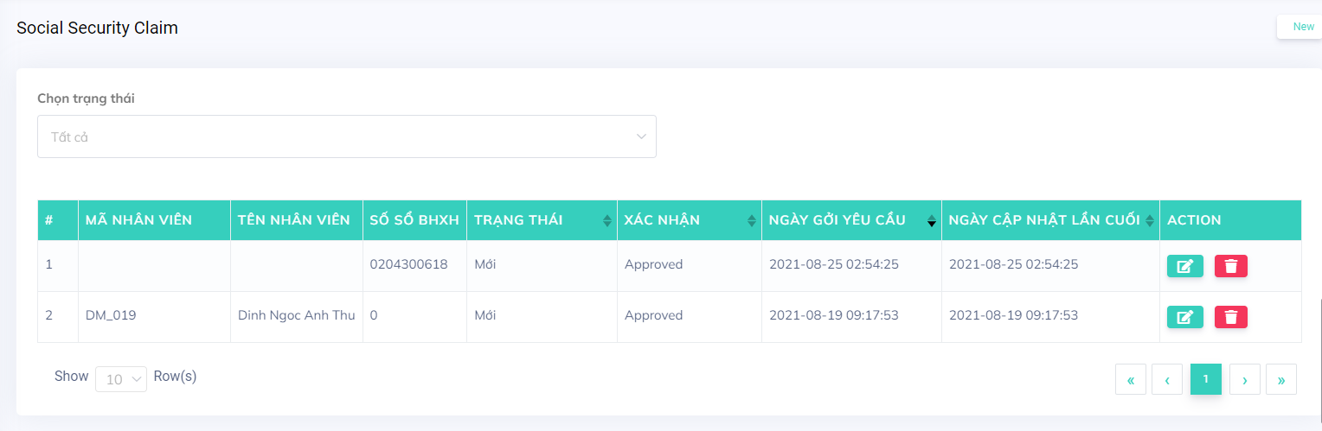

Figure Tìm kiếm hồ sơ

***II.2.5.1.3. Yêu cầu chức năng:***

* Tình huống 1<Tìm kiếm hồ sơ>

|  |  |  |  |  |
| --- | --- | --- | --- | --- |
| **STT** | **Đối tượng** | **Hoạt động** | **Thông tin đầu vào** | **Thông tin đầu ra** |
| 1 | Robot Quét kết quả | Tìm kiếm hồ sơ. | Quét tìm những hồ sơ đã được kê khai. Vào Xem/Sửa kiểm tra chi tiết nội dung hồ sơ để xác định được hồ sơ cần cập nhật trạng thái (quét hồ dữ liệu dựa vào Mã Số/Sổ BHXH của hồ sơ tương ứng) |  |

#### Module 2: Cập nhật trạng thái

Cho phép robot thực hiện thao tác cập nhật trạng thái hồ sơ.

##### ***Mô tả tóm tắt:***

Robot cập nhật trạng thái hồ sơ.

##### ***Yêu cầu giao diện:***

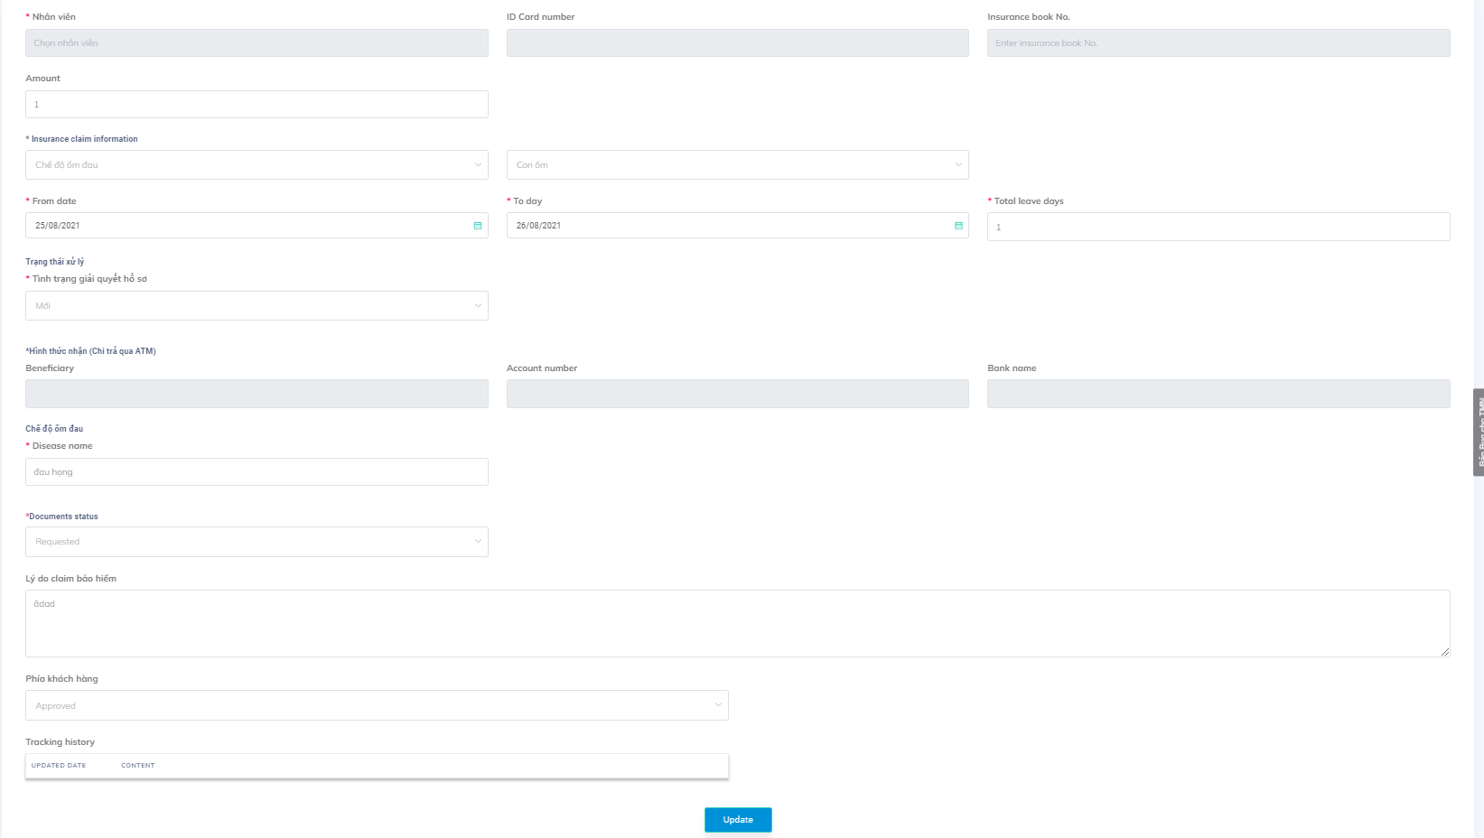

Figure 9 Cập nhật hồ sơ

***II.2.5.2.3. Yêu cầu chức năng:***

* Tình huống 1 <Cập nhật trạng thái>

|  |  |  |  |  |
| --- | --- | --- | --- | --- |
| **STT** | **Đối tượng** | **Hoạt động** | **Thông tin đầu vào** | **Thông tin đầu ra** |
| 1 | Robot Quét kết quả | Cập nhật trạng thái. | Cập nhật trạng thái những hồ sơ đã kê khai thông tin BHXH thành “Lưu tạm” trên hệ thống Terra. | Trạng thái hồ sơ chuyển thành “Lưu tạm”. |

### SRS06. Cập nhật liên tục

Xây dựng robot thực hiện chức năng cập nhật liên tục các trạng thái của hồ sơ trên hệ thống BHXH vào hệ thống Terra.

#### Module 1 : Quét cập nhật trạng thái

Cho phép robot thực hiện thao tác quét tìm hồ sơ và cập nhật trạng thái hồ sơ.

##### ***Mô tả tóm tắt:***

Robot quét để tìm hồ sơ và cập nhật trạng thái hồ sơ.

##### ***Yêu cầu giao diện:***

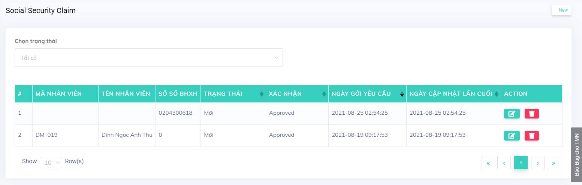

Figure Tìm kiếm hồ sơ

***II.2.5.1.3. Yêu cầu chức năng:***

* Tình huống 1<Tìm kiếm hồ sơ>

|  |  |  |  |  |
| --- | --- | --- | --- | --- |
| **STT** | **Đối tượng** | **Hoạt động** | **Thông tin đầu vào** | **Thông tin đầu ra** |
| 1 | Robot Cập nhật liên tục | Tìm kiếm hồ sơ. | Quét tìm những hồ sơ đã được kê khai. Vào Xem/Sửa kiểm tra chi tiết nội dung hồ sơ để xác định được hồ sơ cần cập nhật trạng thái (quét hồ dữ liệu dựa vào Mã Số/Sổ BHXH của hồ sơ tương ứng) |  |
| 2 | Robot Cập nhật liên tục | Cập nhật trạng thái | Điền thông tin trạng thái mới nhất của hồ sơ tại thời điểm quét kết quả vào bộ hồ sơ tương ứng trên hệ thống Terra | Trạng thái mới nhất của hồ sơ |

## YÊU CẦU PHI CHỨC NĂNG

Cần tuân thủ theo các quy định dưới đây để xác định các chức năng cần có của hệ thống:

Quy định về quản lý nhật ký hệ thống trong các hệ thống.

Về ghi log ứng dụng.

Quy định an toàn, an ninh sản phẩm phần mềm trước khi cung cấp dịch vụ.

### Yêu cầu bảo mật, phân quyền người sử dụng

|  |  |  |
| --- | --- | --- |
| **Mã YC** | **Yêu cầu** | **Đặc tả** |
| **ALL** | Cập nhật phần mềm chống virus mới nhất. | Cập nhật phần mềm chống virus mới nhất. |

### 

### Yêu cầu ghi log hệ thống

|  |  |  |
| --- | --- | --- |
| **Mã YC** | **Yêu cầu** | **Đặc tả** |
| **ALL** | Hệ thống giám sát và ghi nhận đối với các hoạt động sử dụng hệ thống. | * Hệ thống server ứng dụng phải có chức năng ghi nhận log trong khoảng thời gian nhất định (tối thiểu ba tháng) và truy vết hành vi người dùng. * Sự thành công hoặc không thành công của các yêu cầu xác thực. * Sự thành công hoặc không thành công của các thay đổi từ cấu hình quản trị ứng dụng. * Các hành động liên quan đến tài khoản người dùng: tạo, sửa, xóa, thay đổi quyền sử dụng. * Các sự kiện thể hiện hành vi cố ý và cố gắng truy cập liên tục và nhiều lần dữ liệu nhạy cảm. * Thời gian xảy ra sự kiện (ngày/tháng/năm, giờ, phút, giây). * Tên tài khoản của người sử dụng làm phát sinh sự kiện. * Mô tả tóm tắt sự kiện. * Kết quả của sự kiện là thành công hay không. * Địa chỉ IP nguồn tạo ra sự kiện. * Log không được lưu trữ các thông tin nhạy cảm như Session ID, mật khẩu. |

### Yêu cầu sao lưu và phục hồi dữ liệu

| **Mã** | **Yêu cầu** | **Đặc tả** |
| --- | --- | --- |
| **ALL** | * Backup hằng ngày sau khi chạy xong hệ thống. * Có server backup khi xảy ra sự cố. ***(phương án đề xuất: thêm 1 nơi chứa dữ liệu lưu trữ)*** * Dữ liệu được sử dụng và lưu trữ hằng ngày bao gồm: file dữ liệu sqlite + file ghi log. | * Backup hằng ngày sau khi chạy xong hệ thống. * Có server backup khi xảy ra sự cố. ***(phương án đề xuất: thêm 1 nơi chứa dữ liệu lưu trữ)*** * Dữ liệu được sử dụng và lưu trữ hằng ngày bao gồm: file dữ liệu sqlite + file ghi log. |

### 

### Yêu cầu về tính khả dụng (Usability)

| **Mã** | **Yêu cầu** | **Đặc tả** |
| --- | --- | --- |
| **ALL** | Cung cấp một giao diện thân thiện phù hợp với quy trình nghiệp vụ hiện đang vận hành.  Hệ thống đơn giản trong cài đặt và quản lý  Hệ thống hỗ trợ trên trình duyệt Chrome | Cung cấp một giao diện thân thiện phù hợp với quy trình nghiệp vụ hiện đang vận hành.  Hệ thống đơn giản trong cài đặt và quản lý.  Hệ thống hỗ trợ trên trình duyệt Chrome |

### 

### Yêu cầu về tính ổn định (Reliability)

|  |  |  |
| --- | --- | --- |
| **Mã** | **Yêu cầu** | **Đặc tả** |
| **ALL** | N/A | N/A |

### 

### Yêu cầu về hiệu năng (Performance)

| **Mã** | **Yêu cầu** | **Đặc tả** |
| --- | --- | --- |
| **ALL** | Thời gian truy cập hệ thống nhanh, đạt hiệu quả cao về tính năng và kết quả | Thời gian truy cập hệ thống nhanh, đạt hiệu quả cao về tính năng và kết quả. |

### 

### Yêu cầu về tính hỗ trợ (Supportability)

| **Mã** | **Yêu cầu** | **Đặc tả** |
| --- | --- | --- |
| **ALL** | Tư vấn, hỗ trợ bên khách hàng sử dụng giải pháp trong quá trình vận hành.  Sửa các lỗi kỹ thuật trong phạm vi giải pháp bao gồm chịu trách nhiệm xây dựng và khởi tạo.  Thời gian hỗ trợ quy định từ thứ 2 đến thứ 6 trong khung giờ hành chính từ 8h30’ đến 17h30’.  Ngoài ra hỗ trợ dựa theo tiêu chí theo phía bên hợp đồng quy định. | Tư vấn, hỗ trợ bên khách hàng sử dụng giải pháp trong quá trình vận hành.  Sửa các lỗi kỹ thuật trong phạm vi giải pháp bao gồm chịu trách nhiệm xây dựng và khởi tạo.  Thời gian hỗ trợ quy định từ thứ 2 đến thứ 6 trong khung giờ hành chính từ 8h30’ đến 17h30’.  Ngoài ra hỗ trợ dựa theo tiêu chí theo phía bên hợp đồng quy định. |

### 

### Yêu cầu các ràng buộc thiết kế (Design contraints)

| **Mã** | **Yêu cầu** | **Đặc tả** |
| --- | --- | --- |
| **ALL** | + Robot sẽ mô phỏng thao tác của con người và thao tác trực tiếp trên trình duyệt Chrome (version 92).  + Robot chạy liên tục 24/7 khi vận hành. | + Robot sẽ mô phỏng thao tác của con người và thao tác trực tiếp trên trình duyệt Chrome (version 92).  + Robot chạy liên tục 24/7 khi vận hành. |

### 

### Yêu cầu về giao tiếp (Interfaces)

| **Mã** | **Yêu cầu** | **Đặc tả** |
| --- | --- | --- |
| **ALL** | N/A | N/A |

### 

### Các yêu cầu về tài liệu người dùng và hỗ trợ trực tuyến

| **Mã** | **Yêu cầu** | **Đặc tả** |
| --- | --- | --- |
| **ALL** | Hệ thống đáp ứng các yêu cầu:   * Tài liệu được cung cấp đến tận tay người sử dụng cuối. * Tổ chức huấn luyện người dùng cuối sử dụng hệ thống.   Hỗ trợ hệ thống giúp đỡ trực tuyến cho người dùng cuối. Hệ thống giúp đỡ trực tuyến được tích hợp trực tiếp vào hệ thống. | Hệ thống đáp ứng các yêu cầu:   * Tài liệu được cung cấp đến tận tay người sử dụng cuối. * Tổ chức huấn luyện người dùng cuối sử dụng hệ thống.   Hỗ trợ hệ thống giúp đỡ trực tuyến cho người dùng cuối. Hệ thống giúp đỡ trực tuyến được tích hợp trực tiếp vào hệ thống. |

### Mã yêu cầu: các thành phần mua ngoài

|  |  |  |
| --- | --- | --- |
| **Mã** | **Yêu cầu** | **Đặc tả** |
|  | N/A |  |

### Các yêu cầu pháp lý, bản quyền và ghi chú khác

| **Mã** | **Yêu cầu** | **Đặc tả** |
| --- | --- | --- |
|  | N/A |  |

### Các tiêu chuẩn áp dụng

| **Mã** | **Yêu cầu** | **Đặc tả** |
| --- | --- | --- |
|  | N/A |  |

## ĐIỀU KIỆN NGHIỆM THU HỆ THỐNG

Hệ thống được nghiệm thu khi thỏa mãn các điều kiện sau:

* Hệ thống được thiết kế và vận hành theo như mô tả trong tài liệu này.
* Hệ thống được hiệu chỉnh sau khi triển khai thử nghiệm.
* Tổ chức hướng dẫn sử dụng đối với người dùng.
* Người sử dụng thao tác tốt trên hệ thống sau khi qua khóa đào tạo của BA.

Tất cả tài liệu chương trình được bàn giao đầy đủ cho khách hàng.